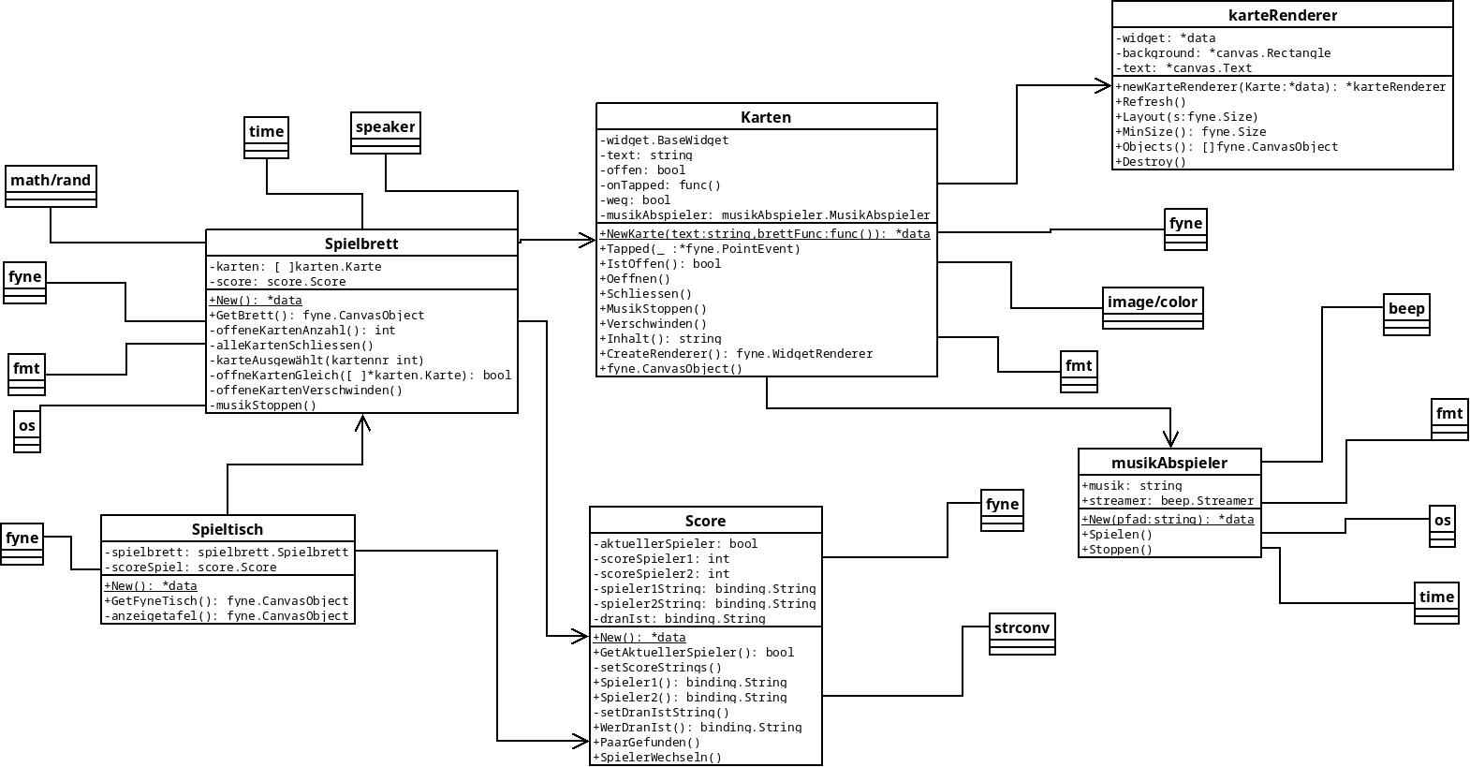
Entwurfsentscheidungen:

Bei den Entwurfsentscheidungen haben wir uns am Spielen eines realen Memory-Spiels mit Bildern auf einem Tisch orientiert. Auf den Tisch – hier: Klasse Spieltisch – befindet sich ein Spielbrett – hier: Klasse Spielbrett – und der Spielstand ist anhand der bereits gefundenen Paare für jeden Spieler erkennbar – hier: Klasse Score zeigt den aktuellen Spielstand an. Auf dem Spielbrett befinden sich Karten – hier: Klasse Karten. Wenn eine Karte umgedreht wird – hier: karten.offen wird geändert -, muss Musik abgespielt werden – hier: mit Hilfe der Klasse musikAbspieler.

